**راهنمای اجرای فرانت با HTTPS**

**از این به بعد برای اجرای فرانت اند سایت پندارگان مراحل زیر را دنبال کنید.**

برای اولین بار که می خواهید فرانت را باز کنید ابتدا باید ssl certificate برای لوکال هاست روی سیستمون نصب کنید

توی مسیر پروژه پوشه فرانت اند یک فایل localhost.cert وجود دارد روی آن راست کلیک کنید و install certificate را بزنید

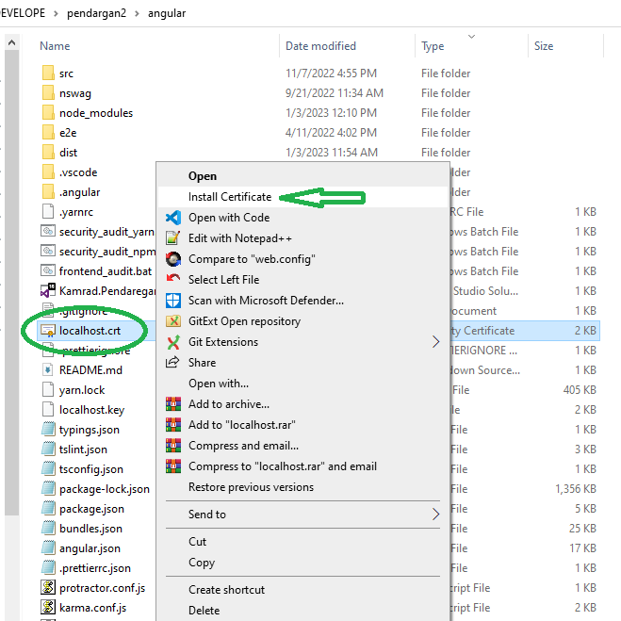

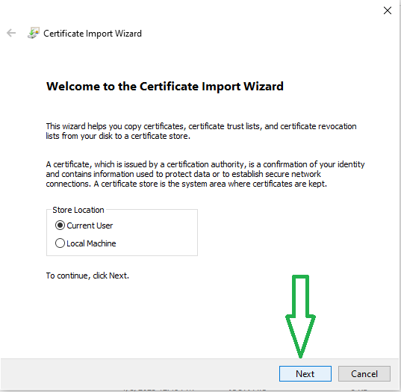

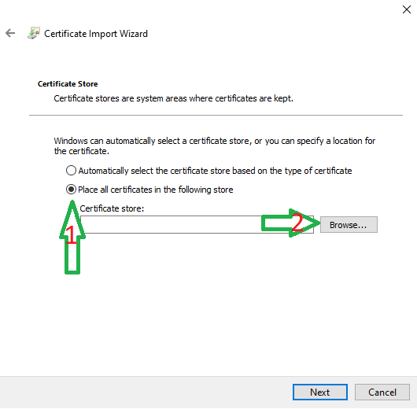

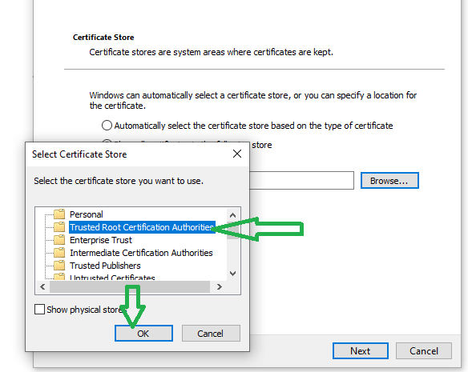

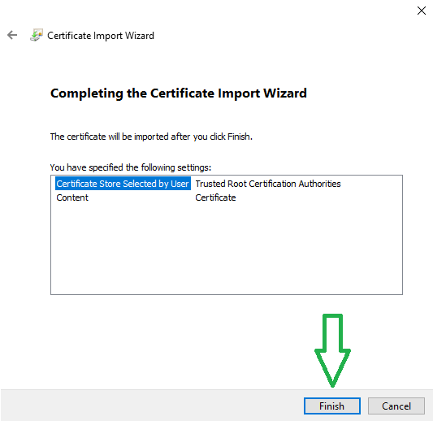

و در آخر اگر پیام تائید اومد yes بزنید

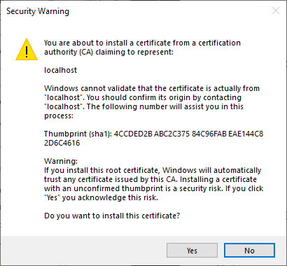

**اکنون برای باز کردن** [**https://localhost:4200**](https://localhost:4200)

فایل front-end.bat در مسیر پروژه وجود دارد   
باز کنید و گزینه یک را انتخاب کنید

